Класификација живих бића
ЕУКАРИОТЕ

БАКТЕРИЈЕ
АРХЕА

ГЉИВЕ
БИЉКЕ
ЖИВОТИЊЕ
ПРОТИСТЕ
МОНЕРА*

ЗАЈЕДНИЧКИ ПРЕДАК

Попуни празна места у табели.

ДОМЕН | Бактерија | Археа | Еукариоти
ЦАРСТВО | Еубактерија | Археобактерија | Протиста | Биљке | Гљиве | Животиње
Тип ћелије |  | нема једро, нема органеле
Сложеност |  | једноћелијски
Ћелијски зид |  | имају
Начин исхране |  | хетеротрофна и аутотрофна
Кретање |  | постоји код неких
Представник | 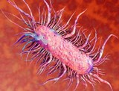 | 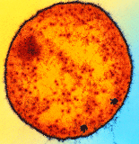 | 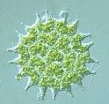 | 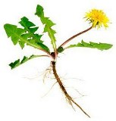 | 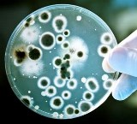 | 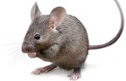

*Пажња! Царство Монера је укинуто као категорија!

